CHI NON BEVE BIRRA HA TORTO di Genny Vinci

E’ da tempo che, anche in riferimento alle nostre tavole, parliamo degli effetti negativi della globalizzazione, che annulla il gusto delle diversità e mortifica la cultura alimentare tipica del nostro territorio. Come consumatori consapevoli, sappiamo di poter contare su alcuni baluardi di resistenza tra i produttori artigianali, a cui ci rivolgiamo per ridare nuovo slancio al piacere del bere e del mangiare. Dove la tradizione imbocca nuove strade creative, coniugandole ad antichi saperi e forme del fare, si ottengo i migliori risultati ed è questa ricerca che motiva le nostre scelte.
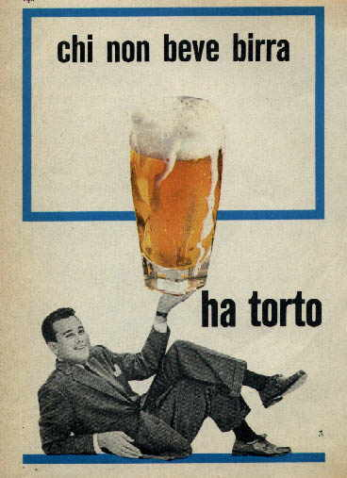
Da queste pagine vi racconterò del mondo brassicolo italiano, dei birrifici artigianali e dei brewpub, più di un centinaio ormai, dei musei storiografici e delle fabbriche, dei beer shop, i primi negozi specializzati, una dozzina da nord a sud, delle pubblicazioni sull’argomento e di una nuova, attenta gastronomia, e, perché no, di come ci si possa fare birra in casa.
E non dovete stupirvi se, nella terra del vino, vi parlo di birra perché la sua storia, quella della bevanda più antica del mondo, parte proprio da qui.
A Pombia, infatti, è stata ritrovata la più antica attestazione europea in materia di birra. Si tratta di un boccale d’argilla, contenente cereali e tracce di luppolo, residui di una cervisia, la birra rossa bevuta da questo popolo protoceltico. Siamo nel 550 a.C. , da allora, la birra, avrebbe avuto un consumo assai più popolare di quello del vino, almeno fino in epoca romana, dov’era conosciuta come vino d’orzo. Anche la prima fabbrica italiana di birra nasce proprio in Piemonte, è la Spluga di Chiavenna che apre i battenti nel lontano 1840. All’epoca furono molti a lanciarsi nell’avventura, per lo più commercianti di ghiaccio e gazeuse, che videro in questa produzione il naturale complemento alle loro attività; chi ricorda la Ghione & Pogliani di Borgomanero o la Bosio & Caratsch di Torino? Più di qualcuno, invece, conoscerà la Premiata Fabbrica di Birra Menabrea & figli, fondata a Biella oltre un secolo e mezzo fa, che da anni vince, con la sua celeberrima lager, premi in tutto il mondo. Anche il più famoso tra i micro-birrifici è piemontese, si chiama Le Baladin, e nasce a Piozzo, nel cuore delle Langhe, nel 1986. Si è aggiudicato il titolo di migliore d’Italia al Great British Beer Festival di Londra, produce le prime birre con certificazione biologica, Nora e Wayan, e le Kikke, raffinate geleé di birra che ben si accompagnano ai formaggi nostrani.
Vi ho almeno incuriositi? Il viaggio tra i fermenti continua alla Bottega della Birra, in via Gramsci 5, ad Arona.

Per approfondimenti:
La birra e il fiume - Pombia e le vie dell'Ovest Ticino tra il VI e V secolo a.C.
A cura di Filippo Maria Gambari per Edizioni Celid

Birrerie storiche d’Italia
A cura di Michele Airoldi per Edizioni Mosè

